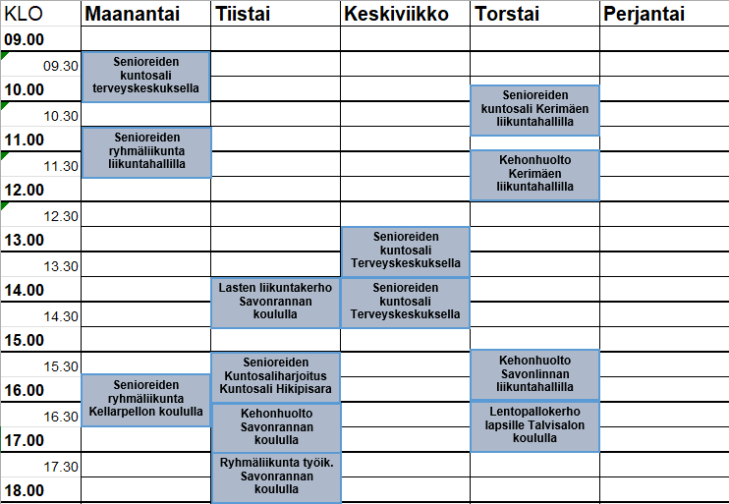
Savonlinnan liikuntahallilla
Liikuntaneuvonta

Samulin ohjaamat ryhmät syksyllä 2025

